Возрастные особенности детей в 3-4 года.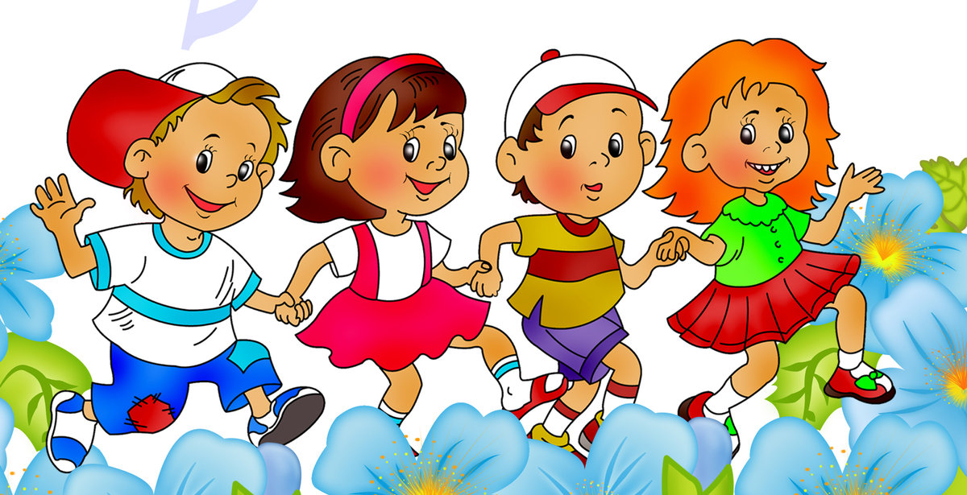Младший дошкольный возраст- это важный этап в жизни ребенка. Именно в этот период происходят большие изменения в отношении между ребенком и взрослым, другими детьми, окружающим миром.
Возрасту 3-4 года нужно уделять особое внимание, по тому что, в этот период можно столкнуться с определенными психологическими кризисами, которые помогают ребенку осознавать себя как отдельного человека. Родителю необходимо знать об особенностях проявляющихся в поведении ребенка в этом возрасте, чтобы помочь правильному развитию.
Особенности детей в возрасте 3-4 года.
В возрасте 3-4 года проявляется особенность, так называемая «кризис трех лет». В этом возрасте дети стремятся к самостоятельности, четко отстаивают свои позиции, противореча взрослым. Это касается и тех детей, которые раньше во всем слушали родителей. В это время нужно дать немного самостоятельности, а не пытаться успокоить ребенка.
Проявляется интерес к окружающему миру. Ребенка интересует все, что происходит вокруг него и он начинает задавать много вопросов. Память детей этого возраста образная и они запоминают в основном моменты связанные с какой-то эмоционально окрашенной деятельностью. Хорошо запоминаются эпизоды в которых ребенок принимал непосредственное отношение.
В это время ребенок начинает наблюдать, понимать некоторые правила общения с другими детьми. Внимание не концентрируется долго на одном предмете или человеке, а перемещается с одного предмета на другой.
Возрастные психологические особенности.
От ребенка в возрасте 3-4 года можно слышать фразу «Я сам». Да, неожиданно для родителей он начинает пробовать выполнять многие действия самостоятельно, без помощи взрослого.
Бывает, что очень остро реагирует если родители пытаются его опекать и каким-либо образом помогать ему. Именно в этом возрасте дети начинают осознавать себя как самостоятельного человека, отделяют себя от родителей и понимают, что могут выполнять действия самостоятельно.
Здесь очень важная задача родителей - помочь своему ребенку во всех начинаниях. Значимой частью является поощрять его и помогать правильно делать что либо, а не наоборот критиковать его действия. Необходимо подчеркивать все достижения ребенка, это придаст уверенности в собственных силах.
Ребенку очень важно ощущать заботу и поддержку в этом возрасте и он должен доверять находящимся рядом близким.
Музыка для детей. 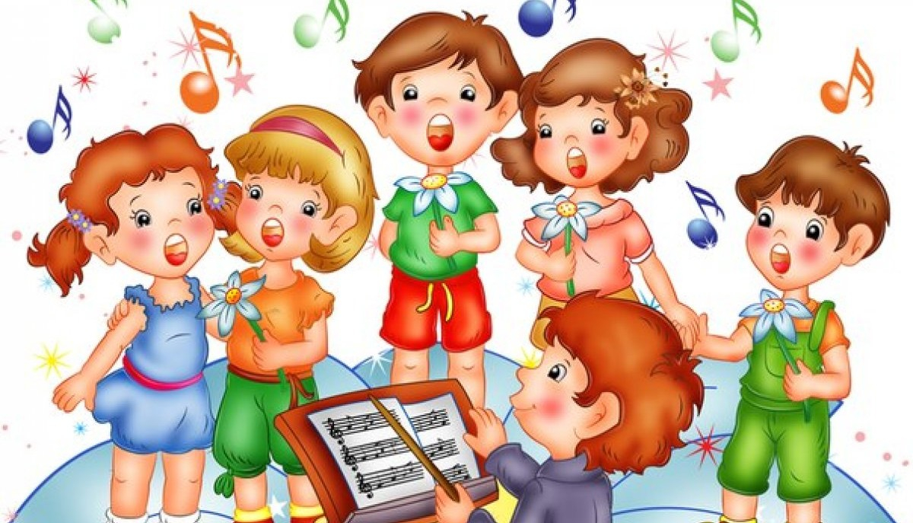
Некоторые родители начинают водить детей на занятия по музыке и танцам. Нужно помнить , что в этом возрасте дети очень эмоциональны и непосредственны. В основном всем малышам нравится двигаться под музыку , но движения не всегда точны. Занятия связанные с этим видом деятельности должны проводиться в игровой форме. На танцах дети учатся передавать музыкальное настроение, двигаться под музыку , соблюдать ритм. В период 3-4 года развивается ориентация в пространстве, воображение, которое позволяет придумывать свои движения, а иногда даже композиции.
Что касается музыки , то этот возраст считается очень благоприятным для закладывания музыкальных способностей, так как в дальнейшей привить эти наклонности будет нелегко. От прослушивания популярной музыки ребёнка лучше оградить, чтобы она не оказывала негативное воздействие на нервную систему и эмоциональное состояние ребёнка. Выбор лучше остановить на классической музыке.
Развитие ребёнка 3-4 года.
В 3-4 года ребёнок очень быстро Всё схватывает например часто произносимые фразы родителей ребёнок скорее всего будет также произносить , повторяя не только слова , но и движения , которые демонстрируют взрослые.
В таком возрасте самой лучшей формой обучения является игровая , поэтому большая часть занятий по математике , развитию речи или другой деятельности , преподносятся в виде игр.
Рекомендуемые занятия детям в возрасте 3-4 года. 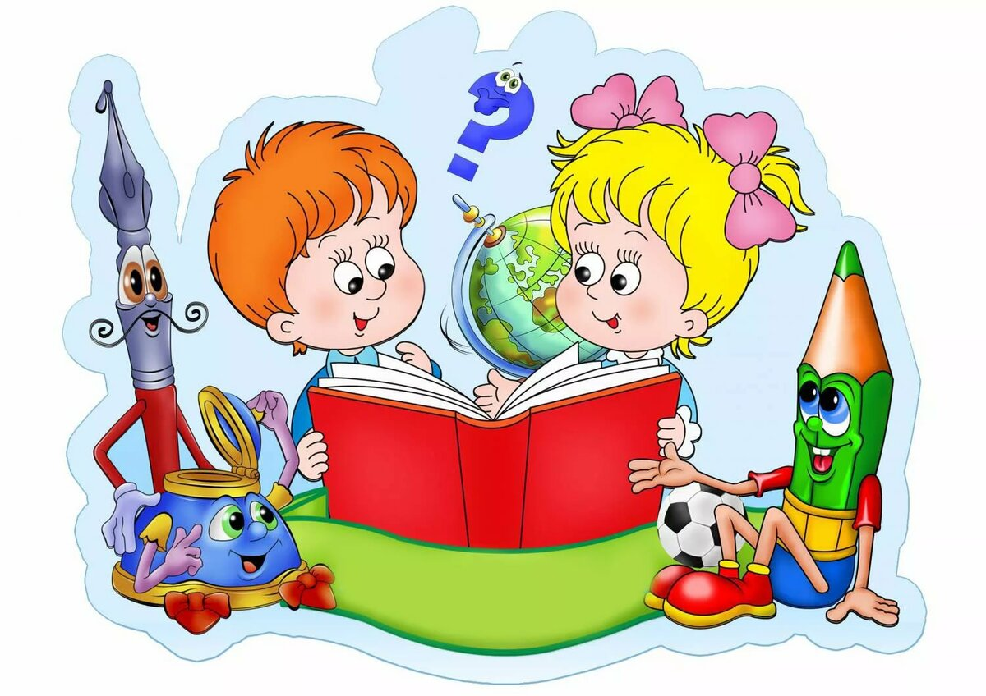
Обязательно нужно развивать детей этого возраста . Для этого нужно учить его, проводить определённые занятия необходимо давать определённый набор занятий , который доступен ребёнку в это время , но не стоит давать то , что он не сможет понять в столь раннем возрасте.
В возрасте трёх лет можно развивать математические способности. Уместно будет научить его считать до трёх , объяснить основные понятия противоположные по смыслу: широкий – узкий , длинный – короткий , много – мало ; разучить основные цвета , формы и фигуры. Также можно научить сравнивать разные объекты по основным признакам занятия для детей 3-4 лет должны быть направлены на развитие логического мышления. Для этого можно собирать картинки состоящие из 3-4 частей. Пазлы с большим количеством деталей давать детям в этом возрасте не рекомендуется . Также можно предлагать ребёнку находить лишние предметы и отличия на картинке. Большую роль в развитии ребёнка имеют занятия по развитию речи. В возрасте 3-4 лет нужно учить детей самостоятельно формулировать простые предложения и описывать события или предметы . Нужно рассказывать ребёнку о признаках, свой свойственным предметам и животным. Достаточно, если малыш называет хотя бы по одной характеристике.
Занятия могут быть направлены на изучение : домашних и диких животных ; основных видов насекомых , птиц , рыб. Необходимо заложить понятие о фруктах , овощах , ягодах и грибов. Также ребёнок должен различать природные явления , такие как дождь , ветер , снег.

